VERSENYELŐZETES
Generali Nyirád Rallye

Subákok Rally Team – Renault Clio N3
Suba Ákos –Suba Egon

A Barum Rallye-n álltak rajthoz utoljára a Subákok, ott még Ákos diktálta az itinert. Az ORB soron következő futamán viszont helyet cserélnek a tesók, és Ákos vezeti a teljesen felújított, immár eredeti gyári versenymotort kapott Renault Clio Ragnotti-t!
Mivel az idei évben nem kifejezetten voltunk szerencsések, a jelenlegi pontszámunkkal a bajnokság végeredményébe már nem igen tudunk beleszólni, így eljött az ideje, hogy ismét helyet cseréljünk. Ákos a Clio-t versenykörülmények között még nem vezette, éppen ezért ezen a versenyen biztosan nem a győzelem, nem is a részvétel, hanem a fontos :-)!
A célunk ezen a verseny az lesz, hogy a nagy riválisunkat, a Suba Egon - Suba Ákos párost a bajnokság összetett állásában megelőzzük :-)! Ehhez minden lehetőséget megkaptunk a támogatóinktól, akiknek ismételten nagyon köszönjük!

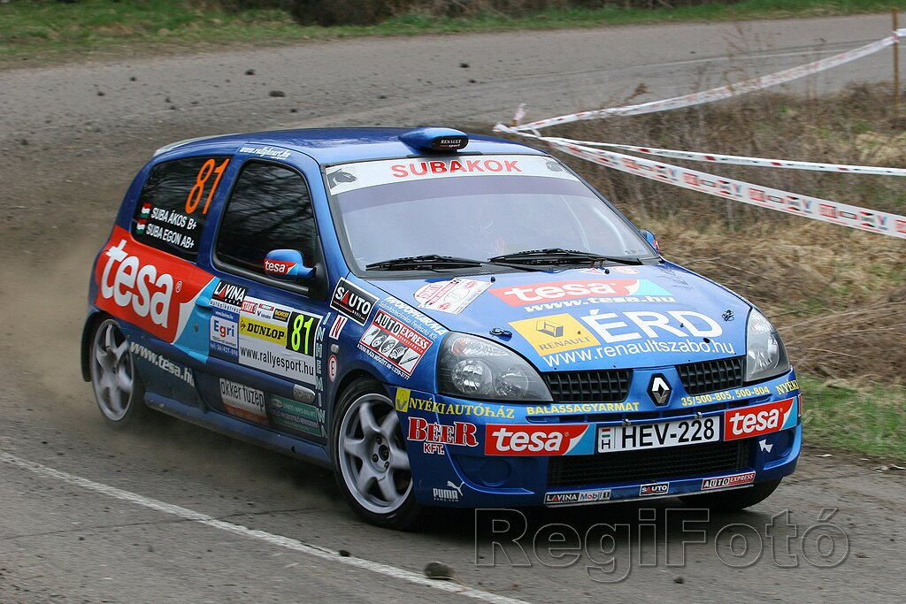

Köszönjük támogatóinknak:
TESA Tape Kft., BÉER Kft., Renault-Autócentrum Szabó Kft.-ÉRD, MAPO-BAU Kft.-INHEMIWA,
Lavina Szerviz Kft - Mobil 1, AutóExpressz Gyorsszerviz, S-AUTÓ Kft.,
Renault Nyéki Balassagyarmat, SUBA FOTÓ

